Exercice - Variables
À compléter pour le prochain cours !

Décompte
But: Créer un décompte de 30 à 0. À 0, le personnage meurt.
- Dans l’interface en haut à droite, créez un Sprite avec une image qui représente le temps (horloge, sablier, etc…) accompagné d’un Texte « x 30 ».
- Créez une variable globale nommée Decompte avec une valeur de 30.
- Trouvez l’évènement Toutes les X secondes dans Système.
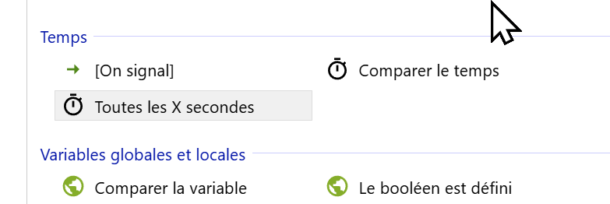
- À chaque seconde, décrémentez 1 à Decompte et allez modifier le texte comme on a vu avec les gemmes.
- Ajoutez la condition nécessaire pour que le joueur soit éliminé si Decompte est 0.

Question : Si vous aviez un système de pointage (Score) à faire, comment vous y prendriez-vous ?

Scargo à l’attaque !

Bave
Scargo pourra attaquer… mais son attaque consistera en de la bave d’escargot… pas très effectif, donc il ne devrait pas pouvoir éliminer qui que ce soit avec.
- Créez vous-même un Sprite Bave qui sera une coulée de bave. Elle devrait être environ de la taille de Scargo.
- Ajoutez le comportent Sinus et faites « pulser » la bave en animant sa Taille.
- Ajoutez le comportement Fondue pour que la bave disparaisse en 1 seconde. Laissez cocher la case Détruire.
- Ajoutez le point image Baver sur toutes les images de Scargo. Il devrait se trouver près de sa bouche.
- Lorsque la touche « m » est appuyée, Scargo crée une Bave sur le point image Baver.

Niveau de bave
- Créez une nouvelle barre de progression QuantiteBave et paramétrez-le correctement.
- Créez la variable globale TauxBave qui aura une valeur de 1.
- Créez la variable globale ConsommationBave qui aura une valeur de 20.
- Chaque fois que Scargo veut tirer de la bave, on doit s’assurer qu’il a assez de bave dans la barre de progression QuantiteBave.
- Vous devrez également consommer ConsommationBave à chaque fois que Scargo tire de la bave.

Ajustement de l’interface de vie
Avec l’image DemiCoeur donnée, pourriez vous ajuster la vie de Scargo ? Il devrait avoir en premier 3 cœurs, puis descendre à 2 cœurs et demi, puis 2 cœurs, etc. À 0 cœur, il s’élimine comme avant.

